创建一个炫酷图表的过程是一个迭代过程。图表类型、颜色和调色板、透明度、渐变和笔刷类型、缩放和其他属性的组合千变万化。你可以设置大约一百种不同的属性。有些属性只能组合使用。其他属性仅在某些情况下适用。如果要实现满意的结果，可能需要成百上千次的修改。
除此之外，还涉及个人品味的问题。特别是个人的色彩喜好因人而异。
然而，非常具有讽刺意味的是，在生产图表的过程中所有可用的工具都是完全不可视的 - 无论是在代码中设置属性还是使用PEM编辑器或过时的 VFP 属性窗口。
可视化图表设计器（以下简称VCD）填补了这个空白。其目的在于：
- 在屏幕中绘制完成图表后可以运行
- 允许通过更改图表的属性实现所见即所得的效果。几乎所有属性都可以更改（对于无法通过设计器更改的属性提供了一个属性列表）
- 可以查看所有属性（及其值）的列表，或非默认的所有属性，或自保存之后被更改的所有属性
- 可以将属性列表复制到剪贴板（如果你愿意，当然可以包含属性描述），你可以将它们粘贴到创建图表的方法中。
这种影响是双重的：
- 开发人员可以将精力集中在和数据相关的 FoxCharts 属性上，并对其他属性进行合理的设置。然后，你可以运行图表，使用VCD根据需要进行修改，将更改的属性列表导出到剪贴板，然后将它们粘贴回表单以完成创建炫酷图表的过程。
- 它也可以提供给有能力的最终用户。设计器允许他们根据自己的需要和品味对图表进行微调。如果设计得当，系统将可以保存这些用户自定义设置以实现轻松的检索。.
下面的示例运行状态的VCD。该示例为Samples文件夹中的VisualChartDesigner_Sample表单。通过单击“图表选项”按钮打开可视化图表设计器表单（该表单显示在截图的底部）。
在页框中的九个选项卡中的任何一个上更改VCD中的任何属性都会导致立即重新绘制图表。 此外，每个对象上都有工具提示，列出受控属性的名称、值和描述（如您在PEM编辑器或属性窗口中所见）
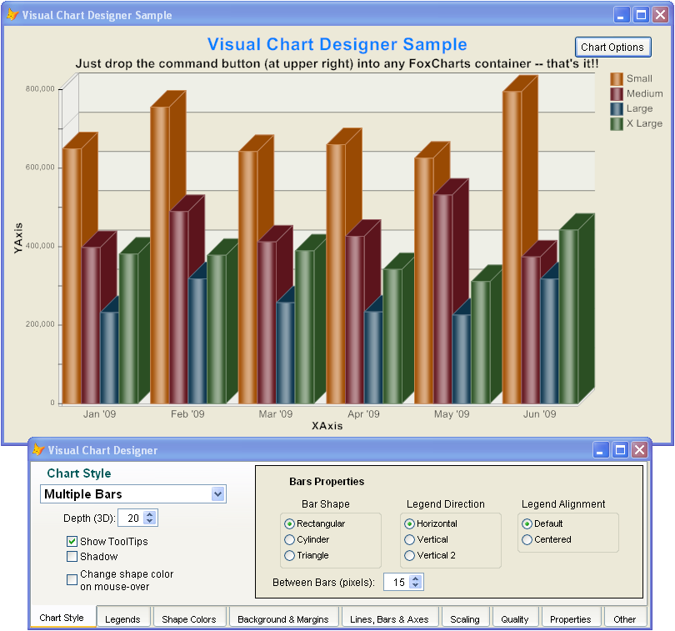
可以随时访问“属性”选项卡以查看FoxCharts属性的列表。 该列表可以选择性地包括每个属性的描述并使用 With/EndWith 结构。然后你可以将结果保存到剪贴板以供稍后的粘贴操作。
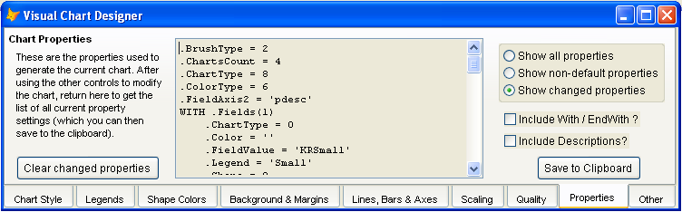
“非默认属性”和“被更改属性”之间的区别可能会让你迷惑，但它非常重要。
“被更改的属性”表示自上次设置被保存之后被更改的所有属性。 使用SaveChartProperties（）方法保存属性修改。还可以点击“清除已更改属性”清除已更改的属性。
“被更改属性”的典型用法是在创建图表的表单中调用DrawChart（）之后立即包含SaveChartProperties（）。这样，之后在VCD中更改的属性才会出现在“被更改属性”列表中。

安装
通过向FoxCharts容器添加单个控件，可以将VCD添加到任何现有图表：VISUALCHARTDESIGNER.VCX的cmdChartOptions
此控件还有一个属性lDevelopmentOnly，它可以在运行时被禁用并隐藏。

